德科-招商基金
笔试题:
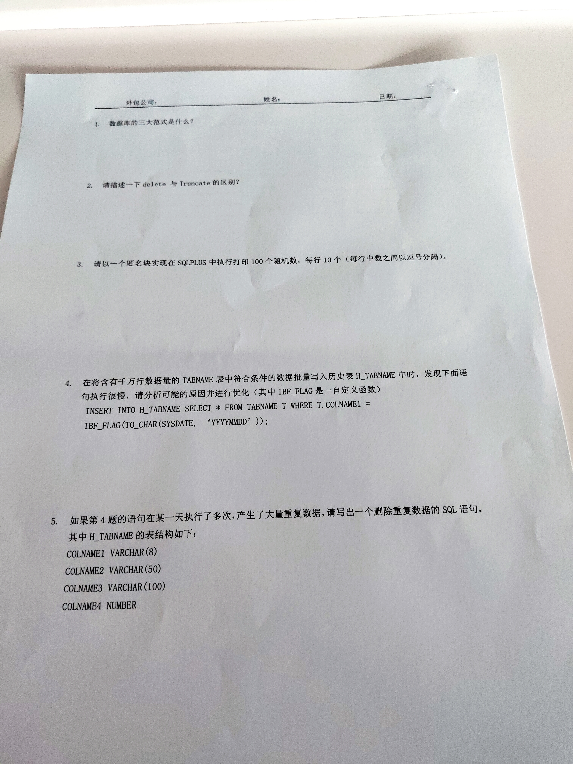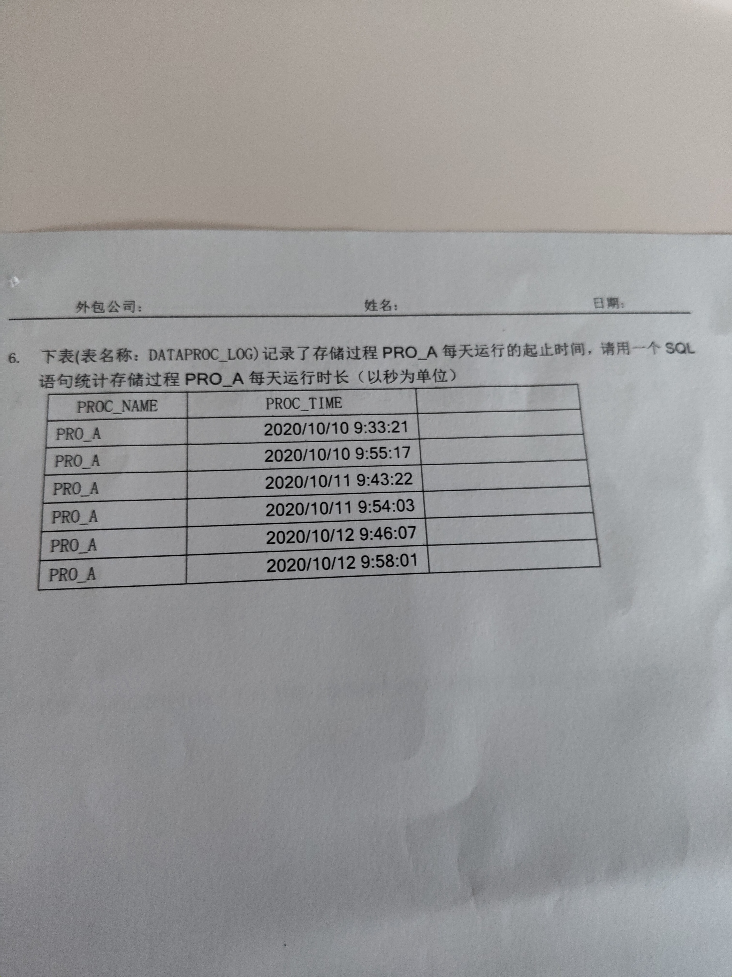

面试:两个面试官
1.自我介绍
2.写存储过程多吗？工作中占比多少？
3.hints怎么调优的？
3.有一张大表怎么建索引的
4.有多少数据量？
5.union和union all的区别，哪个会好点，为什么？
6.期望的薪资？
7.有什么想问的？
后面就是聊了下业务的，说了一些这行业的啥啥，我只管点头。
他们主要是想招做业务的，就想招写存储过程多的

拓保-平安科技
没有笔试题，3个面试官
1.自我介绍
2.最近的项目介绍，做了哪些指标，指标怎么计算的，主要是跟银行哪个部门对接，银行的大概的情况也会问，指标是怎么计算的？有公式的话，那还记得公式吗？
3.数据怎么清洗？
4.用什么报表？我回答帆软，然后展开追问了一些这个报表是怎么用，怎么做的，报表是怎么形成的，是自己设计的还是自己公司有好的框架自己拉表就好了，反正问的挺多的，一顿乱讲，只要说出来就好了。
5.追问你之前主要负责哪块，你们的项目是怎么分工的，一直问你是做啥的，每天的工作内容，项目组有多少人
6.最近的项目为啥做那么多久？你们这个项目做完了吗？
7.上家公司的福利待遇
8.你会测试吗？还是有专门的人负责？
9.有没有想问的？
总的是一直在问报表工具和我负责的工作内容(这里聊了很久)，一定要能说出来，不会就balabala的讲。

